教室预约申请操作流程
功能描述：该功能主要用于教师对教室进行预约申请
功能路径：申请-教室预约申请
操作界面如下图：
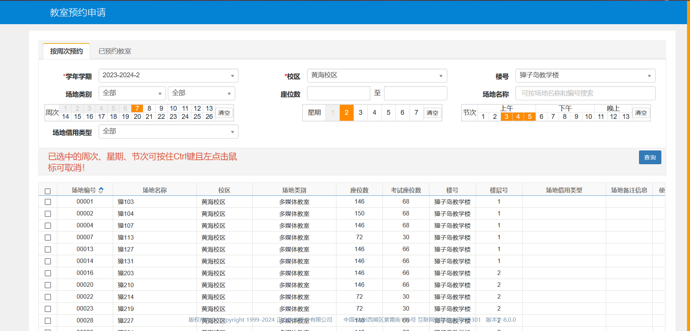
1.首先选择学年学期，校区，需要借用的周次，星期，节次等条件，根据选择的条件进行查询，在列表中则会显示出符合要求的所有教室信息。
2.勾选希望借用的教室信息（可多选），右方的浮动窗口会弹出，可在浮动窗口中进行删除场地，填写联系电话和借用原因（必填），是否使用设备等操作。填写完成后，可选择保存草稿或直接提交。
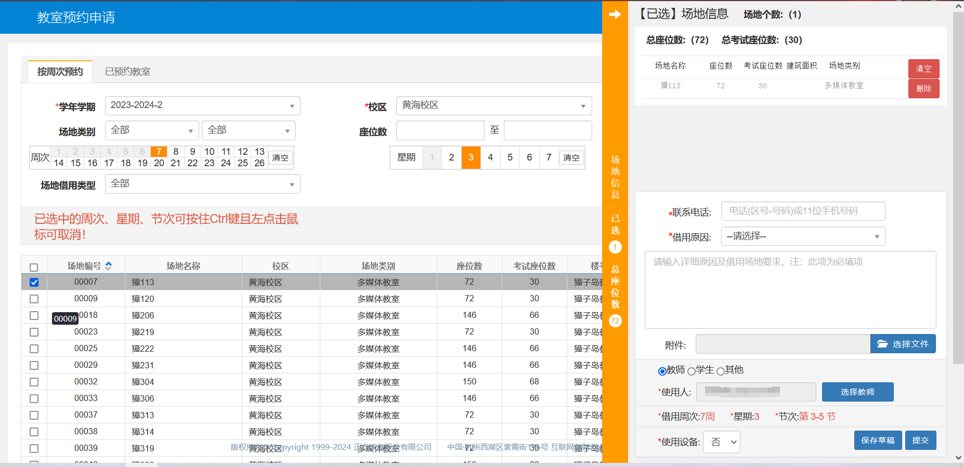

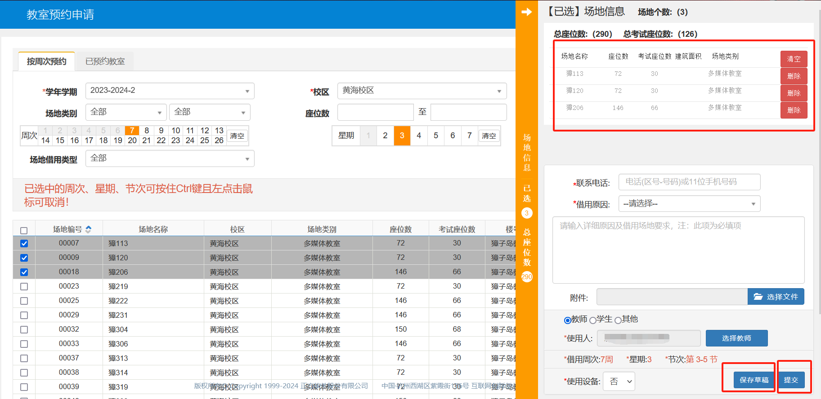
３.在已预约教室页面可查看到已预约教室申请情况。如下图：
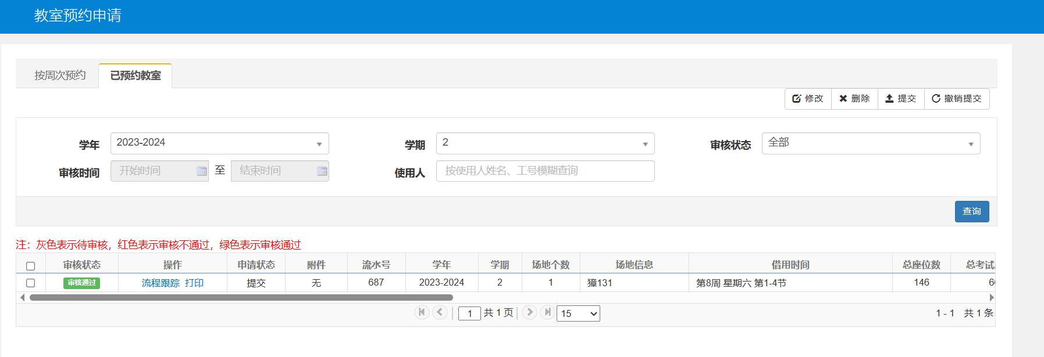

教室预约撤销申请
功能描述：该功能主要用于教师对教室进行撤销预约申请
功能路径：申请-教室预约撤销申请
操作界面如下图：
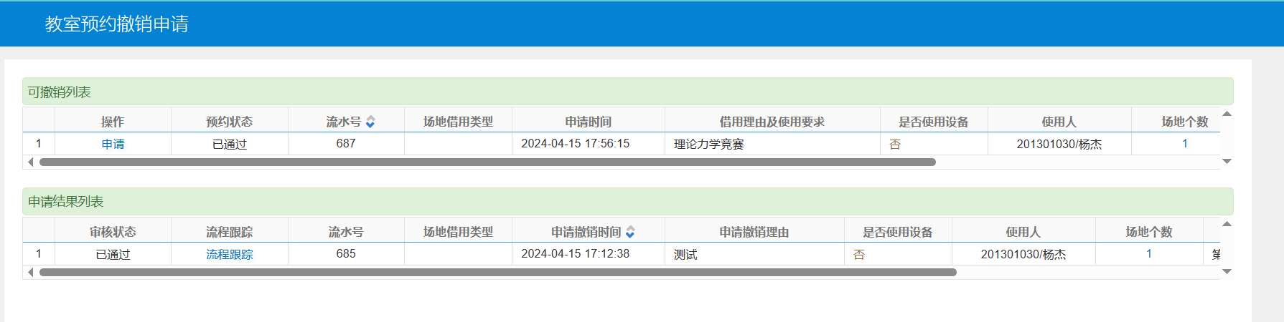
1.点击，在弹出页面中填写撤销原因，然后点击；如下图：
